

Топ-5 вопросов об энтеровирусной инфекции
Рассказываем, чем опасна ЭВИ, как происходит заражение, каковы симптомы и проводится ли вакцинация.

1. Что такое энтеровирусная инфекция?
Энтеровирусная инфекция – это группа острых кишечных болезней, вызываемых вирусами рода Enterovirus (энтеровирусами), которые размножаются в кишечнике и распространяются по всему организму. Установлено более 60 разновидностей возбудителей этой патологии. Среди них, например, эховирусы, вирусы Коксаки, полиовирусы и другие.
Патогены способны поражать слизистые оболочки, кожные покровы, мышечные ткани и нервные волокна. К возбудителю восприимчивы пациенты всех возрастных групп, но массовые вспышки обычно регистрируются в дошкольных образовательных учреждениях.
До 80% детей переживают хотя бы один эпизод энтеровирусной инфекции в первые пять лет жизни. Энтеровирусы устойчивы во внешней среде, хорошо переносят низкие температуры: в условиях холодильника они сохраняются в течение нескольких недель, в водопроводной воде выживают до 18 дней, в речной воде – около месяца.
2. Как можно заразиться?
Заражение возникает при употреблении инфицированной воды или приготовленного из нее льда, еды, грязных овощей, фруктов и ягод, а также через бытовые предметы, игрушки. Поэтому огромную роль в профилактике этого заболевания играет соблюдение санитарно-гигиенических правил: регулярное мытье рук, термическая обработка продуктов и кипячение воды. Важно также купаться только в официально разрешенных местах и стараться не заглатывать воду.
Источник распространения инфекции – человек (носитель вируса). Возможен контактно-бытовой и воздушно-капельный путь передачи инфекции, поскольку вирус выделяется из верхних дыхательных путей.
3. Как проявляется вирус?
Энтеровирусная инфекция проявляется по-разному. Например, в виде герпетической ангины, высыпаний на коже туловища, на лице в области ротовой полости и горле, расстройства пищеварения, конъюнктивита, стоматита. Также может возникнуть лихорадка, слабость, головные и мышечные боли, судороги, рвота.
4. Сколько длится болезнь?
Инкубационный период энтеровирусных инфекций – от 2 до 35 дней (чаще 2–5 дня). Около 85% случаев заболевания протекает бессимптомно, у 12–14% больных диагностируют легкие лихорадочные симптомы и у 1–3% регистрируют тяжелое течение (особенно у детей раннего возраста и лиц с нарушениями иммунной системы). Большинство зараженных выздоравливает на протяжении 7–10 дней.
Однако иногда у пациентов развиваются серьезные осложнения, например серозный менингит, эндокардит, миокардит, гепатит и другие. Также возможно присоединение бактериальной инфекции: там, где была сыпь, возникают гнойные выделения, краснота, отеки. Чтобы этого избежать, важно вовремя обращаться к врачу.
5. Есть ли вакцина?
Специфической вакцины против энтеровирусной инфекции не существует, так как в окружающей среде присутствует большое количество серотипов, и пока нет возможности разработать препарат, способный защитить одновременно от всех групп энтеровирусов.
Однако одним из методов борьбы с энтеровирусными инфекциями является вакцинация против полиомиелита, так как вакцинный штамм вируса обладает подавляющим действием на энтеровирус.
После перенесенной энтеровирусной инфекции образуется пожизненный иммунитет. Однако он является сероспецифичным, то есть образуется только к тому типу вируса, которым переболел человек, и от других разновидностей энтеровирусов защитить не может.

Как уберечь ребенка от энтеровируса
Рассказываем о путях заражения, симптомах и мерах профилактики энтеровирусной инфекции.

Энтеровирусные инфекции – большая группа заболеваний, вызываемых кишечными вирусами (энтеровирусами). Эти патогены имеют множество различных видов, и с каждым годом выявляются новые. Чаще всего развитие заболевания вызывают вирусы Коксаки и полиомиелита.
Заражение происходит двумя путями:
- воздушно-капельным – при кашле, чихании, разговоре;
- фекально-оральным – через зараженную пищу, воду, лед, бытовые предметы, игрушки.
«Входными воротами» инфекции являются слизистые оболочки верхних дыхательных путей и пищеварительного тракта. Вирусы проникают в организм, минуют желудочный барьер и оседают на клетках слизистой оболочки тонкого кишечника. Далее мигрируют в лимфатические узлы, где успешно размножаются. Впоследствии возбудитель проникает в кровь, разносится по всему организму и оседает в различных органах и тканях. При проникновении вируса в ЦНС возможно ее поражение с развитием асептического менингита, менингоэнцефалита или полиомиелита.
Энтеровирусы могут поражать людей в любом возрасте, однако наибольшему риску заражения подвержены дети в возрасте от 3 до 10 лет, посещающие детские сады, школы, оздоровительные лагеря.
Инкубационный период заболевания – от 1 до 10 дней (чаще 2–5 дней). В одних случаях энтеровирус, попав в организм человека, не вызывает клинических проявлений, однако в других может наблюдаться широкий спектр симптомов.
У ребенка повышается температура, он ощущает слабость, сонливость, головную боль, тошноту. Часто появляется сыпь: в основном на лице и туловище, реже на конечностях. Увеличиваются шейные и подчелюстные лимфоузлы, так как в них происходит размножение вирусов. Энтеровирусы могут поражать центральную и периферическую нервные системы, слизистую ротоглотки, глаз, кишечника, кожу, мышцы, сердце, печень.
При самом распространенном варианте – вирусе Коксаки – большинство зараженных выздоравливают на протяжении 7–10 дней. Однако бывают и серьезные осложнения, например серозный менингит, эндокардит, миокардит, гепатит и другие. Также возможно присоединение бактериальной инфекции. Поэтому крайне важно вовремя обратиться к врачу.
Чтобы защитить ребенка от заражения, нужно соблюдать правила гигиены:
- регулярно всем членам семьи мыть руки: после еды, туалета, прогулки, общественного транспорта;
- все фрукты, овощи и ягоды тщательно мыть под проточной водой, обдавать кипятком;
- следить за тем, чтобы на еду ребенка не садились мухи и другие насекомые;
- пить только кипяченую или бутилированную воду;
- следить, чтобы при купании ребенок не заглатывал воду; не плавать в водоемах, где это запрещено;
- регулярно мыть в мыльном растворе предметы, с которыми контактирует ребенок, особенно игрушки;
- защищать ребенка от контактов с людьми, у которых есть признаки заражения.
Помните, что специфической вакцины против всех энтеровирусов не существует, так как их разнообразие велико. Однако обязательно нужно делать прививку от полиомиелита в соответствии с Национальным календарем профилактических прививок.

Энтеровирусная инфекция – меры профилактики и лечение
Рассказываем об основных формах заболевания и о том, как избежать заражения.
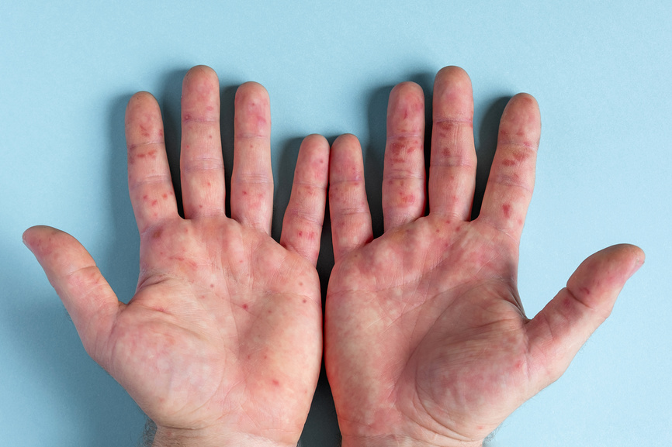
Энтеровирусные инфекции – большая группа заболеваний, вызываемых кишечными вирусами (энтеровирусами), которые размножаются в пищеварительном тракте и способны распространяться по всему организму. Эти патогены имеют множество различных видов. В современной медицине их разделяют на пять групп: полиовирусы, вирусы Коксаки группы A, вирусы Коксаки группы B, эховирусы (ECHO), энтеровирусы.
Энтеровирусные инфекции могут поражать человека в любом возрасте, однако наибольшему риску подвержены дети до 10 лет. Неслучайно массовые вспышки заболевания фиксируются в детских учреждениях.
Заражение происходит двумя путями: воздушно-капельным (при кашле, чихании, разговоре) и фекально-оральным (через пищу, воду, лед, бытовые предметы, игрушки).
В 80% случаев болезнь протекает бессимптомно. Для тяжелых форм характерны общие симптомы: температура тела повышается до 39–40 градусов, головная боль, тошнота, рвота, боль в мышцах.
Форм проявления энтеровирусных инфекций много. Среди них, например, энтеровирусный фарингит, эпидемическая миалгия, серозный менингит, энтеровирусная экзантема, энтеровирусная лихорадка, энтеровирусный конъюнктивит и другие.
При фарингите развивается покраснение слизистой оболочки ротоглотки, на язычке и миндалинах появляются красные или бугорки серовато-белого цвета, быстро переходящие в пузырьки.
Эпидемическая миалгия характеризуется болями в мышцах груди, живота, спины, конечностей, усиливающиеся при перемене положения тела и вдохе.
Главный признак энтеровирусной экзантемы, которая, как правило, встречается среди детей первых лет жизни, – высыпания розового цвета на лице, туловище, конечностях.
Наиболее частая форма энтеровирусной инфекции – энтеровирусная лихорадка, при которой ощущается боли в животе, мышцах, появляется конъюнктивит, увеличиваются шейные лимфатические узлы.
Одна из самых опасных форм – серозный менингит. В этом случае возможны нарушение сознания и судороги. Дети, переболевшие энтеровирусным менингитом, страдают нарушениями речи и имеют трудности в школьном обучении.
При энтеровирусном конъюнктивите отмечается боль в глазах, слезоточивость и светобоязнь.
Большинство больных лечат в домашних условиях. Назначается легкоусвояемая пища, обильное питье, постельный режим, а также противовирусные препараты. Если возникают бактериальные осложнения, врач может выписать антибиотики. Пациенты с поражением нервной системы и других органов (сердце, легкие, печень), с тяжелыми формами болезни, например серозным менингитов, госпитализируются.
Чтобы обезопасить себя и ребенка от инфекции, можно предпринять профилактические меры:
- регулярно мыть руки: перед едой, после туалета, прогулки, общественного транспорта, контакта с деньгами; использовать антисептик или спиртовые салфетки;
- все фрукты, овощи и ягоды тщательно мыть под проточной водой;
- пить только кипяченую или бутилированную воду;
- не купаться в водоемах, где это запрещено;
- избегать контактов с людьми, у которых есть признаки заражения;
- регулярно мыть в мыльной воде предметы, с которыми контактирует ребенок, особенно игрушки;
- следить, чтобы на еду не садились мухи.
К сожалению, специфической вакцины против всех энтеровирусов пока не разработано, так как в природе очень много серотипов. Однако обязательно нужно делать прививку от полиомиелита – опасного заболевания, вызываемого полиовирусом. Вакцинация проходит по графику в соответствии с Национальным календарем профилактических прививок.

